

Réseau Périnatal des 2 Savoie

Association loi 1901 – Président : Dr Grégoire THERY

Chambéry, le 2 mai 2019

Objet : convocation à l’Assemblée Générale du RP2S

Madame, Monsieur, Cher confrère, Cher(e) ami(e),

Vous êtes conviés à la prochaine **Assemblée Générale** de l’association du Réseau Périnatal des 2 Savoie qui se tiendra :

**Jeudi 16 mai 2019 à 11h45**

Au Centre de convention Porte Sud de Genève à Archamps

L’ordre du jour est le suivant :

* L’activité périnatale dans le réseau
* Rapports moral et d’activités
* Rapport financier
* Approbation des bilans d’activité et financiers
* Approbation du montant des cotisations 2019
* Fonctionnement du RP2S et priorités dans les actions pour l’année 2019-2020
* Questions diverses

Nous comptons vivement sur votre présence.

Et en cas d’absence, vous avez la possibilité de vous faire représenter en nous retournant la procuration ci-jointe (page 2).

Recevez, Madame, Monsieur, Cher Confrère, Cher(e) Ami(e), nos respectueuses salutations.

Dr G. THERY Dr E. DECROISETTE Dr C. DUBOIS

Président Secrétaire Trésorière

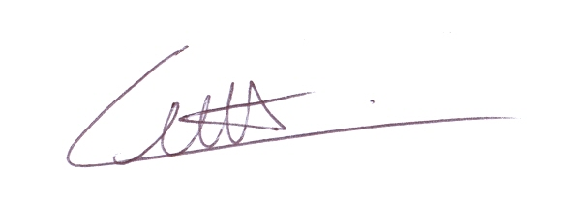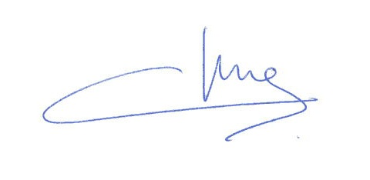

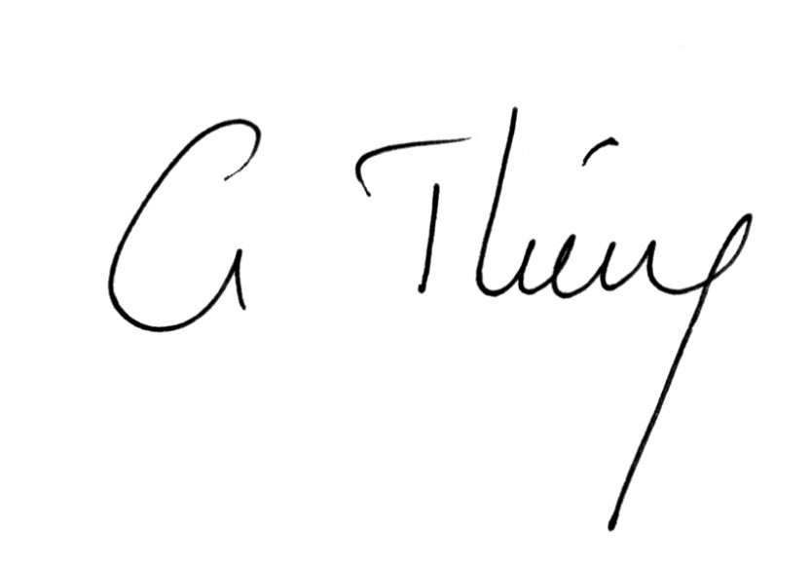

ASSEMBLEE GENERALE du RP2S - 2019

**PROCURATION** – AG du RP2S du 16 mai 2019 à Archamps

Je, soussigné(e), , fonction :

Ne pouvant être présent(e), je donne procuration à (nom, prénom, fonction) :

à l’effet de me représenter à l’Assemblée Générale de l’association du Réseau Périnatal des 2 Savoie le **jeudi 16 mai 2019**, qui se tiendra lors de la journée annuelle du RP2S au centre de convention Porte Sud de Genève à Archamps.

Fait à : …………………………………………. Le : ………………………………………….

*Signature précédée de la mention « bon pour pouvoir » :*

